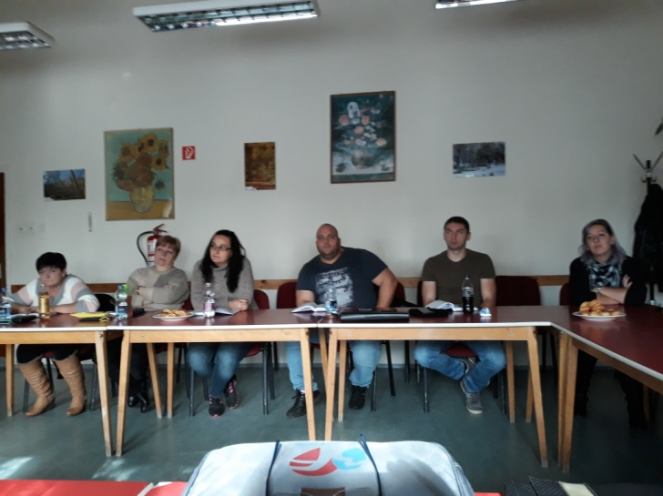
Szervezetfejlesztési Tréning Tatabányán
A korábban született elképzelésünknek megfelelően a Delphi tatabányai gyárában elindítunk egy szervezetfejlesztő kampányt. Ennek első lépéseként 2017. október 30.-án került sor.
A Delphi szakszervezet tisztségviselőkön kívül még két szervezet titkára is részt vett a tréningen. A nap délelőtti programját Rácz Ferenc a Vasas oktatásért felelős szakértője tartotta és interaktív foglakozás keretében ismerkedtek meg a résztvevők a tagszervezés lehetőségeivel.
Délután Gede Richárd a Vasas TPI iroda munkatársa a hálózat építés és a kampány tervkészítését szemléletesen gyakorlati példákon keresztül mutatta be.
Köszönöm minden résztvevő aktivitását és egy tartalmas napot töltöttünk együtt.
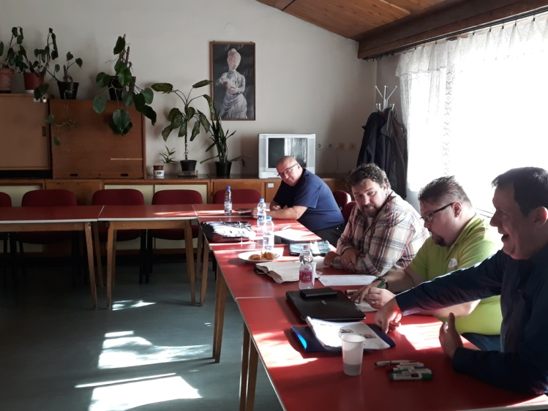
Holly László
régiós ügyvivő

